江苏第二师范学院五年一贯制“专转本”缴费说明

考生请于5月20日登陆江苏第二师范学院财务系统自行缴费，考试费根据省财政厅、省物价局核定的标准，每位考生报名费10元。未按时缴费考生不得参加考试。
（1）请使用电脑端IE或谷歌浏览器直接访问网址(手机端访问网站无法缴费)：http://xsjf.jssnu.edu.cn/payment/进入缴费平台。
（2）打开缴费平台首页后，输入您的用户名、密码和验证码后单击“登录”。考生默认用户名为身份证号，然后直接点击重置密码，按重置的密码登录即可。
（3）登录进入系统后，系统将显示一张应缴费清单，请通过单击费用名称前的复选框选中缴费项目，确认无误后单击“支付”按钮。（无需选择左上方的收费单位与收费项目）
（4）选择本次缴费项后，需要对缴费订单进行确认，金额确认无误后点击下一步。
（5）使用微信或支付宝扫码缴费。
（6）缴费完成后，点击导航栏“缴费历史查询”，点击“打印”，凭如下截图进入校园。
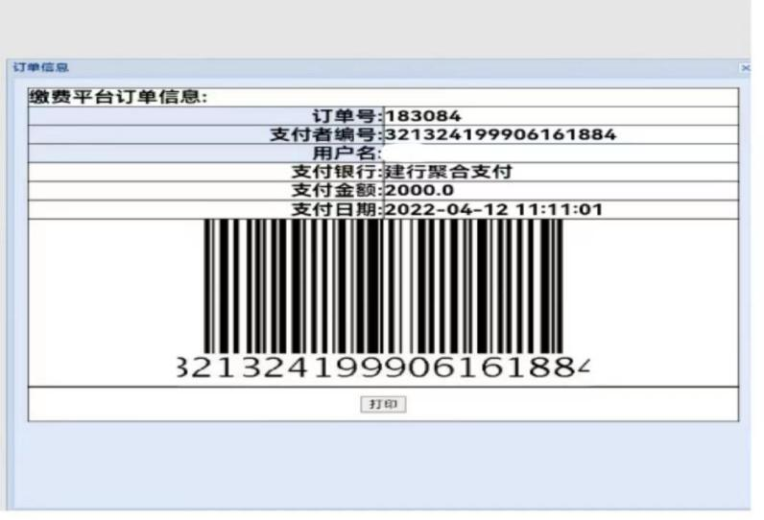
如有疑问，拨打财务咨询电话：025-56226292。

